## 光电效应及波粒二象性

### 考点一　黑体辐射　能量子

1.热辐射

(1)定义：周围的一切物体都在辐射电磁波，这种辐射与物体的温度有关，所以叫热辐射.

(2)特点：热辐射强度按波长的分布情况随物体的温度不同而有所不同.

2.黑体辐射的实验规律

(1)对于一般材料的物体，辐射电磁波的情况除与温度有关外，还与材料的种类及表面状况有关.

(2)黑体辐射电磁波的强度按波长的分布只与黑体的温度有关.随着温度的升高，一方面，各种波长的辐射强度都有增加，另一方面，辐射强度的极大值向波长较短的方向移动，如图1.

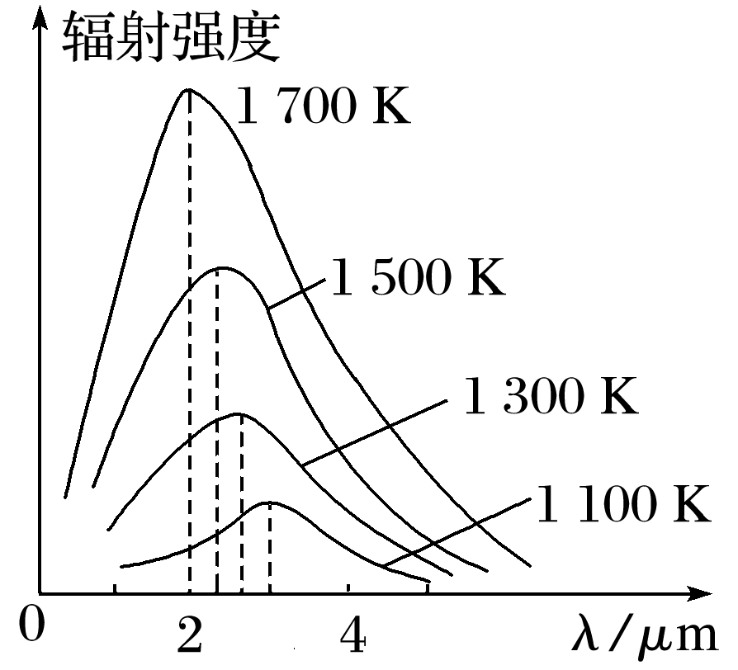

图1

3.能量子

(1)定义：普朗克认为，当带电微粒辐射或吸收能量时，以最小能量值为单位一份一份地辐射或吸收，这个不可再分的最小能量值*ε*叫做能量子.

(2)能量子大小：*ε*＝*hν*，其中*ν*是带电微粒吸收或辐射电磁波的频率，*h*被称为普朗克常量.*h*＝6.626×10－34 J·s(一般取*h*＝6.63×10－34 J·s).

(3)发光功率与单个光子能量的关系：

发光功率*P*＝*n*·*ε*，其中*n*为单位时间发出的光子数目，*ε*为单个光子的能量.

例题精练

1.(多选)黑体辐射的实验规律如图2所示，以下判断正确的是(　　)

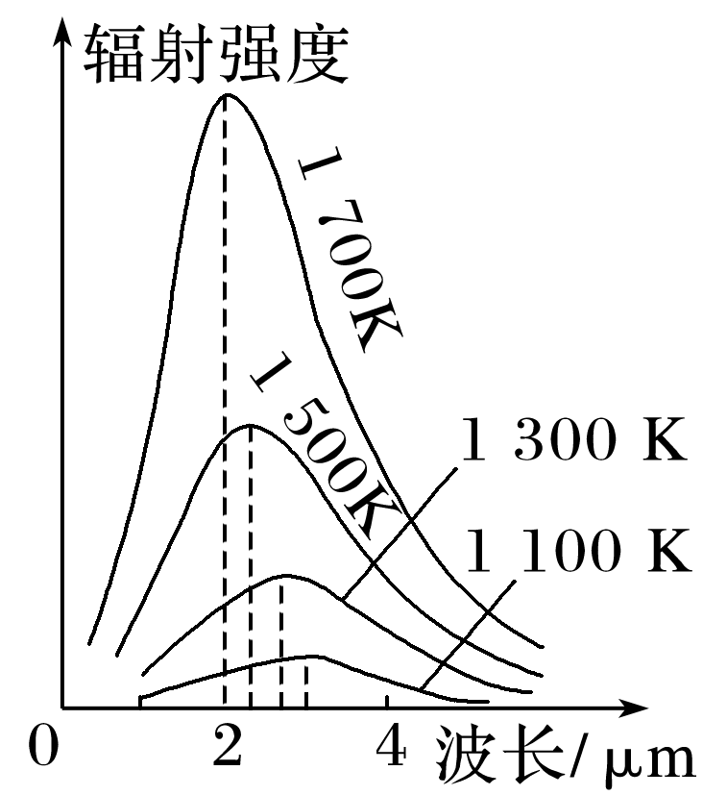

图2

A.在同一温度下，波长越短的电磁波辐射强度越大

B.在同一温度下，辐射强度最大的电磁波波长不是最大的，也不是最小的，而是处在最大与最小波长之间

C.温度越高，辐射强度的极大值就越大

D.温度越高，辐射强度最大的电磁波的波长越短

2.人眼对绿光最敏感，正常人的眼睛接收到波长为530 nm的绿光时，只要每秒有6个绿光的光子射入瞳孔，眼睛就能觉察，普朗克常量为6.63×10－34 J·s，光速为3.0×108 m/s，则人眼能察觉到绿光时所接收到的最小功率是(　　)

A.2.3×10－18 W B.3.8×10－19 W

C.7.0×10－10 W D.1.2×10－18 W

### 考点二　光电效应

1.光电效应及其规律

(1)光电效应现象

照射到金属表面的光，能使金属中的电子从表面逸出，这个现象称为光电效应，这种电子常被称为光电子.

(2)光电效应的产生条件

入射光的频率大于或等于金属的截止频率.

(3)光电效应规律

①每种金属都有一个截止频率*ν*c，入射光的频率必须大于或等于这个截止频率才能产生光电效应.

②光电子的最大初动能与入射光的强度无关，只随入射光频率的增大而增大.

③光电效应的发生几乎是瞬时的，一般不超过10－9 s.

④当入射光的频率大于或等于截止频率时，入射光越强，饱和电流越大，逸出的光电子数越多，逸出光电子的数目与入射光的强度成正比，饱和电流的大小与入射光的强度成正比.

2.爱因斯坦光电效应方程

(1)光电效应方程

①表达式：*hν*＝*E*k＋*W*0或*E*k＝*hν*－*W*0.

②物理意义：金属中的电子吸收一个光子获得的能量是*hν*，这些能量的一部分用来克服金属的逸出功*W*0，剩下的表现为逸出后电子的最大初动能.

(2)逸出功*W*0：电子从金属中逸出所需做功的最小值，*W*0＝*hν*c＝*h*.

(3)最大初动能：发生光电效应时，金属表面上的电子吸收光子后克服原子核的引力逸出时所具有的动能的最大值.

技巧点拨

光电效应的研究思路

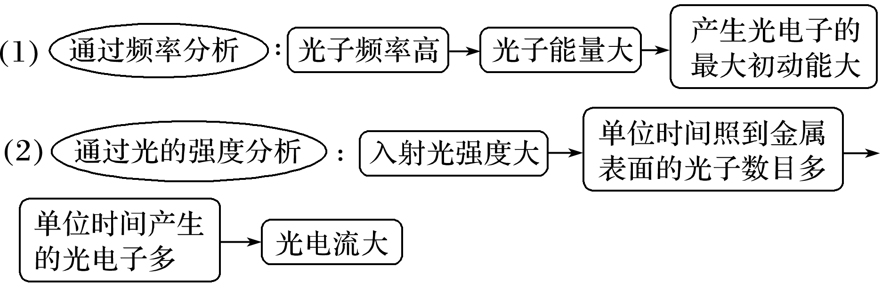

例题精练

3.(多选)用如图3所示的装置研究光电效应现象，当用光子能量为2.5 eV的光照射到光电管上时，电流表G的读数为0.2 mA.移动滑动变阻器的触点*c*，当电压表的示数大于或等于0.7 V时，电流表G的读数为0.则(　　)

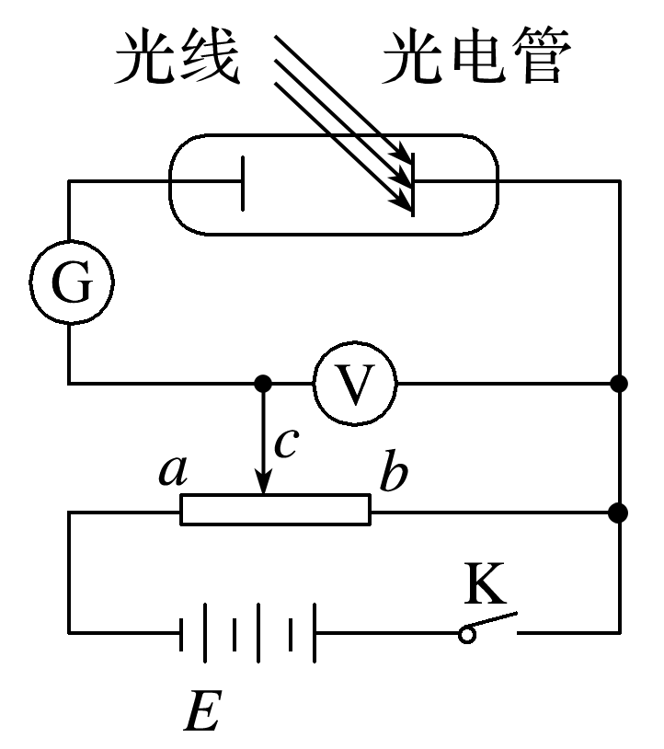

图3

A.光电管阴极的逸出功为1.8 eV

B.开关K断开后，没有电流流过电流表G

C.光电子的最大初动能为0.7 eV

D.改用能量为1.5 eV的光子照射，电流表G也有电流通过，但电流较小

4.(多选)如图4是某金属在光的照射下产生的光电子的最大初动能*E*k与入射光频率的关系图象，由图象可知(　　)

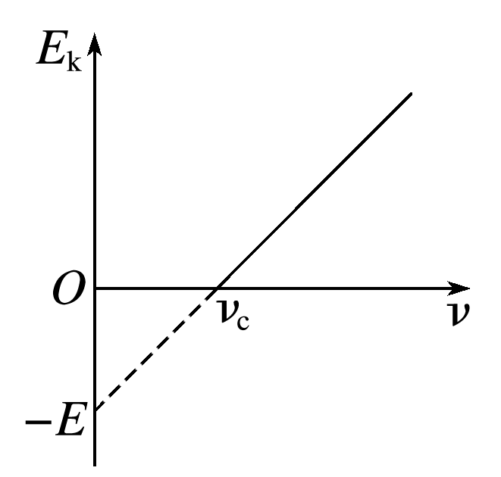

图4

A.该金属的逸出功等于*E*

B.该金属的逸出功等于*hν*c

C.图线的斜率与普朗克常量无关

D.入射光的频率为2*ν*c时，产生的光电子的最大初动能为*E*

### 考点三　波粒二象性及物质波

1.光的波粒二象性

(1)光的干涉、衍射、偏振现象证明光具有波动性.

(2)光电效应说明光具有粒子性.

(3)光既具有波动性，又具有粒子性，称为光的波粒二象性.

2.物质波

任何一个运动着的物体，小到微观粒子、大到宏观物体，都有一种波与它对应，其波长*λ*＝，*p*为运动物体的动量，*h*为普朗克常量.

3.概率波

光的干涉现象是大量光子的运动遵循波动规律的表现，亮条纹是光子到达概率大的地方，暗条纹是光子到达概率小的地方，因此光波又叫概率波.

例题精练

5.(多选)波粒二象性是微观世界的基本特征，以下说法正确的有(　　)

A.光电效应现象揭示了光的粒子性

B.热中子束射到晶体上产生衍射图样说明中子具有波动性

C.黑体辐射的实验规律可用光的波动性解释

D.动能相等的质子和电子，它们的德布罗意波的波长也相等

6.下列说法中正确的是(　　)

A.有的光是波，有的光是粒子

B.光子与电子是同样的一种粒子

C.光的波长越长，其波动性越显著；波长越短，其粒子性越显著

D.γ射线具有显著的粒子性，而不具有波动性

# 综合练习

**一．选择题（共20小题）**

1．（利通区校级期末）已知温度T1＞T2，能正确反映黑体辐射规律的图像是（　　）

A．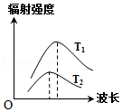 B．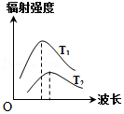

C．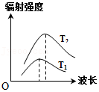 D．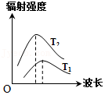

2．（新华区校级期中）在近代物理学中，下面选项正确的是（　　）

A．随着温度的升高，黑体热辐射的强度一方面各种波长的辐射强度都有所增加，另一方面其极大值向着波长较长的方向移动

B．光电效应实验中，用等于截止频率的某单色光照射某金属，使得光电子溢出并飞离金属表面

C．卢瑟福的α粒子散射实验说明了占原子质量绝大部分的带正电的那部分物质集中在很小的空间范围内，从而提出了原子的核式结构

D．原子的电荷数不是它的电荷量，但质量数是它的质量

3．（越秀区校级期末）新冠肺炎防控中有一个重要环节是对外来人员进行体温检测，检测用的体温枪工作原理就是黑体辐射定律。黑体辐射的实验规律如图所示，由图可知下列描述正确的是（　　）

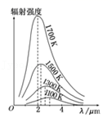

A．随着温度升高，各种波长的辐射强度都有增加

B．温度降低，可能部分波长的辐射强度会减小

C．随温度升高，辐射强度的极大值向频率较小的方向移动

D．随温度降低，辐射强度的极大值向波长较短的方向移动

4．（大丰区校级期中）以下说法正确的有（　　）

A．黑体辐射中，随着温度的升高，辐射强度的极大值向波长较长的方向移动

B．热中子束射到晶体上产生衍射图样说明中子具有波动性

C．动能相等的质子和电子，它们的德布罗意波长也相等

D．汤姆孙证实了阴极射线就是电子流，并测出了电子所带的电荷量

5．（朝阳区校级模拟）下列描绘两种温度下黑体辐射强度与频率关系的图中，符合黑体辐射实验规律的是（　　）

A．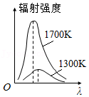 B．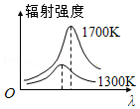

C．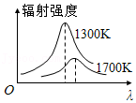 D．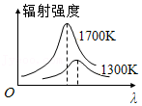

6．（滨州期末）下列说法正确的是（　　）

A．黑体只吸收电磁波，不辐射电磁波

B．光的波长越长，光子的能量越大

C．光的波长越短，越容易发生衍射

D．在光的干涉中，明条纹的地方是光子到达概率大的地方

7．（郑州三模）用某种频率的光照射锌板，使其发射出光电子．为了增大光电子的最大初动能，下列措施可行的是（　　）

A．增大入射光的强度

B．增加入射光的照射时间

C．换用频率更高的入射光照射锌板

D．换用波长更长的入射光照射锌板

8．（三明三模）在光电效应实验中，用某一频率的光照射光电管阴极，发生了光电效应，下列方法可使光电子的最大初动能变大的是（　　）

A．仅增大入射光的强度 B．仅延长照射时间

C．仅增大入射光的频率 D．仅增大入射光的波长

9．（江苏模拟）用如图甲所示的装置研究光电效应现象，闭合电键S，用频率为v的光照射光电管时发生了光电效应。图乙是该光电管发生光电效应时光电子的最大初动能Ek与入射光频率v的关系图象，图线与横轴的交点坐标为（a，0），与纵轴的交点坐标为（0，﹣b），下列说法中正确的是（　　）

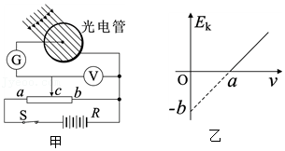

A．普朗克常量为h $=\frac{a}{b}$

B．断开电键S后，电流表G的示数不为零

C．仅增加照射光的强度，光电子的最大初动能将增大

D．保持照射光强度不变，仅提高照射光频率，电流表G的示数保持不变

10．（徐汇区校级月考）用一束光照射锌板，却未发生光电效应现象，这是由于（　　）

A．照射时间太短 B．照射光波频率太低

C．照射光线太暗 D．照射光波波长太短

11．（松江区二模）爱因斯坦提出光子说是为了解释（　　）

A．光电效应 B．光的衍射 C．光的电磁说 D．光的干涉

12．（惠州模拟）当用一束紫外线照射锌板时，产生了光电效应，下列说法正确的是（　　）

A．从锌板中打出了光子 B．有正离子从锌板逸出

C．有电子从锌板逸出 D．锌板带负电

13．（盐城三模）如图所示，在光电效应实验中，小明用同一光电管在不同实验条件下得到了三条光电流与电压之间的关系曲线甲、乙、丙。下列说法正确的是（　　）

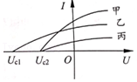

A．甲光的频率比乙光的小

B．乙光的波长比丙光的长

C．甲、丙两种光所产生光电子的最大初动能不同

D．乙、丙两种光照射该光电管阴极的截止频率不同

14．（德州一模）如表为四种金属逸出功的值

|  |  |  |  |  |
| --- | --- | --- | --- | --- |
| 金属 | 钨 | 钙 | 钾 | 铷 |
| 逸出功W0/eV | 4.54 | 3.20 | 2.25 | 2.13 |

已知普朗克常量为h＝6.6×10﹣34J•s，电荷e＝1.6×10﹣19C，如图所示为某金属的遏止电压Uc随入射光频率v变化的图像，该金属为（　　）

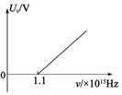

A．钨 B．钙 C．钾 D．铷

15．（湖南模拟）某实验小组在做光电效应的实验时，用频率为ν的单色光照射光电管的阴极K，得到光电流I与光电管两端电压U的关系图线如图所示，已知电子电荷量的绝对值为e，普朗克常量为h，则光电子逸出功为（　　）

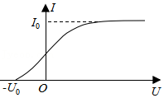

A．hν B．eUc C．hν﹣eUc D．hν+eUc

16．（海陵区校级四模）下列说法不正确的是（　　）

A．光的偏振现象，证明光是横波

B．康普顿效应说明光具有波动性

C．光电效应现象说明光具有粒子性

D．电子衍射现象证实了电子的波动性

17．（海淀区二模）以下现象能说明光具有粒子性的是（　　）

A．用紫外线照射锌板时有电子射出

B．白光照射肥皂膜呈现彩色图样

C．贴有增透膜的相机镜头呈现淡紫色

D．泊松亮斑

18．（朝阳四模）关于波粒二象性，下列说法正确的是（　　）

A．光电效应证明了光具有粒子性，康普顿效应证明了光具有波动性

B．光的波长越长，其粒子性越显著；波长越短，其波动性越显著

C．不仅光子具有波粒二象性，一切运动的微粒都具有波粒二象性

D．电子绕原子核运动时只能在一定的轨道上运动，此时电子只有粒子性，没有波动性

19．（浙江期中）下列说法正确的是（　　）

A．波长最短的电磁辐射是X射线

B．实现静电屏蔽一定要用密封的金属容器

C．光的波动性是光子自身固有的性质

D．黑体辐射电磁波的强度除与温度有关外，还与物体的材料等有关

20．（岳麓区校级期末）下列说法中正确的是（　　）

A．黑体热辐射强度与波长有关，温度升高，各种波长的辐射都有增加，且辐射强度的极大值向波长较长的方向移动．普朗克在对黑体辐射的研究时，提出了光子的假说

B．大量的电子通过双缝后在屏上能形成明暗相间的条纹，这表明所有的电子都落在明条纹处

C．电子和其他微观粒子，都具有波粒二象性

D．光波是一种概率波．光的波动性是由于光子之间的相互作用引起的，这是光子自身的固有性质

**二．多选题（共10小题）**

21．（市中区校级月考）下列说法正确的是（　　）

A．普朗克为了解释黑体辐射现象，第一次提出了能量量子化理论

B．大量的电子通过双缝后在屏上能形成明暗相间的条纹，这表明所有的电子都落在明条纹处

C．光波是一种概率波，光的波动性是由于光子之间的相互作用引起的，这是光子自身的固有性质

D．电子和其他微观粒子都具有波粒二象性

22．（市中区校级月考）下列说法中正确的有（　　）

A．普朗克为了解释光电效应的规律，提出了光子说

B．黑体辐射时电磁波的强度按波长的分布只与黑体的温度有关

C．天然放射现象的发现揭示原子核有复杂的结构

D．原子核内任何两个质子间核力总大于它们间的库仑力

23．（广陵区校级模拟）基于下列四幅图的叙述正确的是（　　）

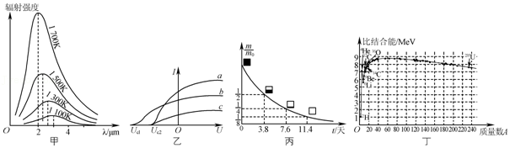

A．由甲图可知，黑体温度升高时，各种波长的电磁波辐射强度都增加，辐射强度的极大值向波长较短的方向移动

B．由乙图可知，a光光子的频率高于b光光子的频率

C．由丙图可知，该种元素的原子核每经过7.6天就有 $\frac{1}{4}$ 发生衰变

D．由丁图可知，中等大小的核的比结合能量大，这些核最稳定

24．（江苏二模）下列说法正确的有 （　　）

A．研究表明，一般物体的电磁辐射仅与温度有关

B．电子的衍射图样证实了电子的波动性

C．α粒子散射实验是估测原子核半径最简单的方法

D．结合能越大的原子核，核子的平均质量越大

25．（柯桥区期末）用如图所示的装置演示光电效应，当用某种频率的光照射到光电管上时，电流表A的读数为I，若改用更高频率的光照射，此时（　　）

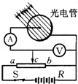

A．将开关S断开，则没有电流流过电流表A

B．滑动变阻器的触头c向b端移动，光电子到达阳极时的速度必将变小

C．只要电源的电压足够大，将变阻器的触头c向a端移动，光电管中可能没有光电子产生

D．只要电源电压足够大，将变阻器的触头c向a端移动，电流表A读数可能为0

26．（通州区校级期末）氢原子能级图如图所示，氢原子从n≥3的各个能级直接跃迁至n＝2能级时，辐射光的谱线称为巴尔末线系。关于巴尔末线系，下列说法正确的有（　　）

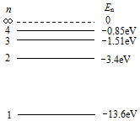

A．波长最长的谱线对应光子的能量为1.89eV

B．大量处于n＝4能级的氢原子向基态跃迁过程，可辐射出6种处于巴尔末线系的光子

C．氢原子从n＝3能级跃迁至n＝2能级时，辐射出的光子不能使逸出功为2.25eV的金属发生光电效应

D．若氢原子从n＝4能级跃迁至n＝2能级时辐射出的光子能使某金属发生光电效应，则光电子的最大初动能为2.55eV

27．（浙江月考）下列判断正确的是（　　）

A．水底同一深度并列红、黄、绿、紫四个小球，从水面正上方观察紫球最浅

B．爱因斯坦最早认识到了能量子的意义，提出光子说，并成功地解释了光电效应现象

C．均匀变化的电场产生均匀变化的磁场

D．在核反应堆的铀棒之间插入镉棒是为了控制核反应速度

28．（广州期末）在图示的光电效应实验中，将滑动触头P移到a端。用单色光M照射阴极K时，电流计G的指针不会发生偏转；将滑动触头P移到b端，用单色光N照射阴极K时，电流计G的指针会发生偏转。则下列说法错误的是（　　）

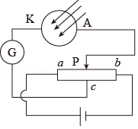

A．M光的强度一定小于N光的强度

B．M光的频率一定大于N光的频率

C．用N光照射阴极K时将P移到a端，电流计G的指针一定会发生偏转

D．用M光照射阴极K时将P移到c处，电流计G的指针可能会发生偏转

29．（洛阳月考）为应对某些西方国家对我国的高端技术的打压，我们现在研发成功“世界上首台分辨率最高的紫外超分辨光刻装备”，对芯片制造领域技术突破作出重大贡献，光刻所用光的波长越短，分辨率越高。下面关于光的波粒二象性的说法中，正确的说法是（　　）

A．光不可能同时既具有波动性，又具有粒子性

B．频率越大的光其粒子性越显著，频率越小的光其波动性越显著

C．光在传播时往往表现出粒子性，光在跟物质相互作用时往往表现出波动性

D．大量光子产生的效果往往显示出波动性，个别光子产生的效果往往显示出粒子性

30．（青山区校级期末）关于热辐射，下列说法中正确的是（　　）

A．一切物体都在辐射电磁波

B．任何物体辐射电磁波的情况只与温度有关

C．黑体辐射电磁波的强度按波长的分布只与黑体的温度有关

D．黑体能完全吸收入射的各种波长的电磁波

**三．填空题（共7小题）**

31．在自然界生态系统中，蛇与老鼠和其他生物通过营养关系构成食物链，在维持生态平衡方面发挥重要的作用。蛇是老鼠的天敌，它是通过接收热辐射来发现老鼠的。假设老鼠的体温约37℃，它发出的最强的热辐射的波长为λm．根据热辐射理论，λm与辐射源的绝对温度T的关系近似为Tλm＝2.90×10﹣3m•K。

（1）老鼠发出最强的热辐射的波长为

A．7.8×10﹣5m　　　B．9.4×10﹣6m

C．1.16×10﹣4m　　　D．9.7×10﹣8m

（2）老鼠发生的最强的热辐射属于

A．可见光波段　　　B．紫外波段

C．红外波段　　　D．X射线波段

32．（黄浦区二模）用单色光a照射某金属表面，单位时间内飞出的光电子数为m。现改用频率更大、强度较弱的单色光b照射该金属，则b光的光子能量　 　a光的光子能量，单位时间内飞出金属表面的光电子数　 　m（均选填“大于”，“小于”或“等于”）。

33．（相城区校级期中）真空中有不带电的金属铂板和钾板，其极限波长分别为λ1和λ2，用波长为λ（λ1＜λ＜λ2）的单色光持续照射两板面，则带上正电的金属板是　 　（选填“铂板“或“钾板“）。已知真空中光速为c，普朗克常量为h，从金属板表面飞出的电子的最大初动能为

34．（宝山区二模）如图，将洁净的锌板用导线连接在验电器上，用紫外线灯照射锌板时，观察到验电器指针发生偏转。此时，　 　从锌板表面逸出，验电器带　 　电。

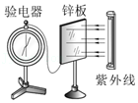

35．（盐城模拟）在光电效应实验中，某金属的截止频率相应的波长为λ0，该金属的逸出功为　 　。若用波长为λ（λ＜λ0）的单色光做实验，则其截止电压为　 　。已知电子的电荷量e，真空中的光速c和普朗克常量h。

36．（上海二模）如图甲，让一束红色的激光通过双缝，在光屏上观察到的图案应该是图　 　。该实验说明了光具有　 　（波粒二象性、波动性、粒子性）。

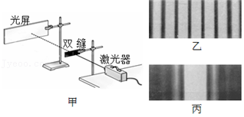

37．（渭滨区期末）质量为5t的汽车，当它以20m/s的速度运动时，其德布罗意波长为　 　．

**四．实验题（共4小题）**

38．（临夏市校级期末）在演示光电效应的实验中，原来不带电的一块锌板与灵敏静电计相连，用弧光灯（紫外线）照射锌板时，静电计的指针就张开一个角度，如图所示，这时

（1）锌板带　 　电，指针带　 　电（填“正”或“负”）；

（2）若用黄光照射锌板，则　 　不产生光电效应现象（填“一定”或“可能”）。

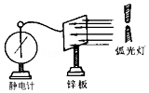

39．（上饶期末）如图所示，一验电器与锌板相连，在A处用一紫外线灯照射锌板，关灯后，验电器指针保持一定偏角。

（1）验电器带　 　（填“负电荷”或“正电荷”）；

（2）现用一带少量负电的金属小球与锌板接触，则验电器指针偏角将　 　（填“增大”、“减小”或“不变”）；

（3）使验电器指针回到零，再用相同强度的黄光灯照射锌板，验电器指针无偏转。那么，若改用光照强度更大的红光灯照射锌板，可观察到验电器指针　 　（填“有”或“无”或“可能”）偏转；若改用光照强度更弱的蓝光灯照射锌板，可观察到验电器指针　 　（填“有”或“无”或“可能”）偏转。

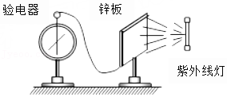

40．（涟水县校级月考）（1）如图所示是研究光电效应规律的电路。图中标有A和K的为光电管，其中K为阴极，A为阳极。现接通电源，用光子能量为8.6eV的光照射阴极K，电流计中有示数，若将滑动变阻器的滑片P缓慢向右滑动，电流计的读数逐渐减小，当滑至某一位置时电流计的读数恰好为零，读出此时电压表的示数为5.0V；则光电管阴极材料的逸出功为　 　eV，现保持滑片P位置不变，增大入射光的强度，电流计的读数　 　。（选填“为零”、或“不为零”）

（2）用同一光电管研究a、b两种单色光产生的光电效应，得到光电流I与光电管两极间所加电压U的关系如图。则a光光子的频率　 　b光光子的频率（选填“大于”、“小于”、“等于”）；a光的强度　 　b光的强度（选填“大于”、“少于”、“等于”）。

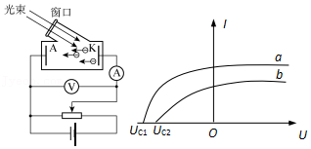

41．（常州期末）如图甲所示为氢原子的能级图，大量处于n＝4激发态的氢原子跃迁时，发出频率不同的大量光子，其中频率最高的光子照射到图乙电路阴极K上时，电路中电流随电压变化的图象如图丙，则金属的逸出功W＝　 　eV；将上述各种频率的光分别照射到电路阴极K上，共有　 　种频率的光能产生光电流。

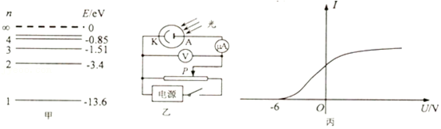

**五．计算题（共5小题）**

42．（江苏模拟）我国中微子探测实验利用光电管把光信号转换为电信号。如图所示，A和K分别是光电管的阳极和阴极，加在A、K之间的电压为U。现用发光功率为P的激光器发出频率为v的光全部照射在K上，回路中形成电流。已知阴极K材料的逸出功为W0，普朗克常量为h，电子电荷量为e。

（1）求光电子到达A时的最大动能Ekm；

（2）若每入射N个光子会产生1个光电子，所有的光电子都能到达A，求回路的电流强度I。

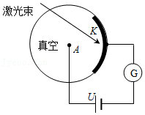

43．（武汉期中）如图甲所示是研究光电效应规律的光电管。用波长λ＝0.50μm的绿光照射阴极K，实验测得流过Ⓖ表的电流I与AK之间的电势差UAK满足如图乙所示规律，取h＝6.63×10﹣34J•s．结合图象，求：（结果保留两位有效数字）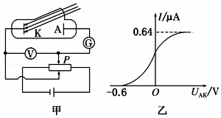

（1）每秒钟阴极发射的光电子数和光电子飞出阴极K时的最大动能。

（2）该阴极材料的极限波长。

44．（涟水县校级月考）氢原子的能级如图所示。原子从能级n＝3向n＝1跃迁所放出的光子，正好使某种金属材料产生光电效应。有一群处于n＝4能级的氢原子向较低能级跃迁时所发出的光照射该金属。普朗克常量h＝6.63×10﹣34　J•s，求：

（1）氢原子向较低能级跃迁时共能发出几种频率的光；

（2）该金属的逸出功和截止频率；

（3）产生光电子最大初动能的最大值。（结果保留两位有效数字）。

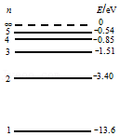

45．（南通月考）如图所示为氢原子的能级图，现有大量氢原子处于第4能级。求：

（1）这些氢原子跃迁会产生多少种不同频率的光子；

（2）这些不同频率的光子照到逸出功为2.25eV的某种金属上，产生的光电子的最大初动能。

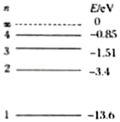

46．电子经电势差为U＝200V的电场加速，在v《c的情况下，求此电子的德布罗意波长（me＝9.1×10﹣31kg，e＝1.6×10﹣19 C，h＝6.63×10﹣34 J•s）。